

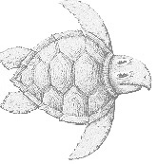
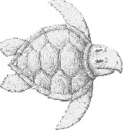

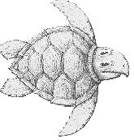
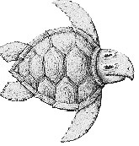
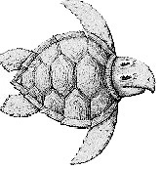

El hijo de la rana brincaba en el bosque cuando vio algo nuevo en el camino. Era una persona larga y esbelta, y su piel relucía con todos los colores del arco iris.
- Hola -dijo Niño-rana-. ¿Qué haces tirado en el sendero?
- Calentándome al sol -respondió esa otra persona, retorciéndose y desenroscándose-. Me llamo Niño-culebra. ¿Y tú?
- Soy Niño-rana. ¿Quieres jugar conmigo?
Así Niño-rana y Niño-culebra jugaron toda la mañana en el bosque.
El Niño-rana le enseñó a Niño-culebra a saltar y ésta le enseñó a arrastrarse por el suelo y trepar a los árboles.
Después cada cual se fue a su casa.
- ¡Mira lo que sé hacer, mamá! -exclamó Niño-rana, arrastrándose sobre el vientre.
- ¿Dónde aprendiste a hacer eso? -preguntó su madre.
- Me lo enseñó Niño-culebra. Jugamos en el bosque esta mañana. Es mi nuevo amigo.
- ¿No sabes que la familia Culebra es mala? -preguntó su madre-. Tienen veneno en los dientes. Que no te sorprenda jugando con ellos. Y que no te vuelva a ver arrastrándote por el suelo. Eso no se hace.
Y desde ese día, Niño-rana y Niño-culebra nunca volvieron a jugar juntos. Pero a menudo se sentaban a solas al sol, cada cual recordando ese único día de amistad.
Cuento africano.

www.carei.es

